Jak spędzać czas z dzieckiem, gdy szkoły są zamknięte?

Wykorzystajmy ten czas w sposób atrakcyjny dla dziecka, jednocześnie mający dobroczynny wpływ na jego rozwój i nastrój.
Wspólne czytanie książek, gry i zabawy edukacyjne, czy lekcje w pełni mogą wypełnić nam dzień.
Proponujemy Rodzicom, poszukującym gotowych pomysłów na zabawy z dziećmi, edukacyjne pomysły stymulujące rozwój dziecka.
Sposobów na spędzanie czasu w domu z dziećmi jest wiele, ale najważniejsze jest wypełnienie go pozytywnymi emocjami.
Powodzenia!!!
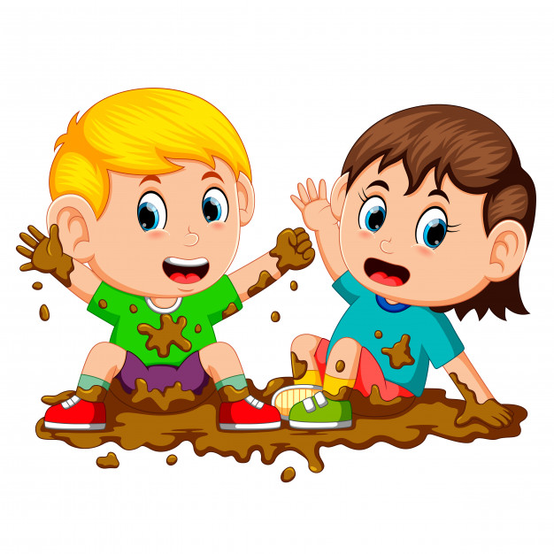
Zabawa rozwija i uczy
Nauka przez zabawę jest dla dziecka atrakcyjna i przyjemna.

Zabawa od początku towarzyszy człowiekowi. Daje poczucie radości i więzi. Wyzwala kreatywność i aktywność. Jest czynnikiem uspołeczniającym, wyzwalającym pozytywną energię i emocje.
Dziecko w zabawie wyraża siebie, manifestuje swoje uczucia, sygnalizuje przeżycia, ewentualne problem. Zabawa daje dziecku poczucie własnej tożsamości, pewności siebie, modeluje właściwe kontakty z innymi. Uczy samodzielności, motywuje do podejmowania zadań i pokonywania własnych trudności.
Ma ogromny i wszechstronny wpływ na rozwój dziecka. Pobudza myślenie, poprawia sprawność psychomotoryczną. Dla optymalnego rozwoju dziecka z niepełnosprawnością intelektualną priorytetem są zabawy aktywizujące wiele zmysłów.
Oto kilka przykładów takich zabaw z dziećmi:

Ruchowe: zaliczyć tutaj należy takie, które rozwijają sprawność motoryczną, koordynację ruchową, np.: chodzenie po narysowanej linii, skakanie, zabawy z piłką, zabawy na czworakach.
Różnego rodzaju zabawy dotykowe (leniwa ósemka), wodzenie oczami za przedmiotem, przenoszenie ciężaru ciała z lewej na prawą stronę, rwanie gazet, ruszanie rękami i nogami czy naśladowanie ruchów zwierząt.
Bardzo wskazana jest aktywność w parach, np.: ciuciubabka, zabawa w „ciepło-zimno” (zabawa w chowanie i znajdywanie przedmiotów), „Chwyć mnie”- dziecko przed rodzicem stoi tyłem i opada na jego ręce (ćwiczenie koordynacji i przełamywania lęku, budowanie zaufania).
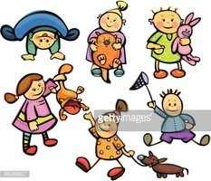
Można bawić się w naśladowanie ruchów prowadzącego zabawę (np. zabawa z powtarzaniem :„Na tapczanie siedzi jeż, co on robi to my też”), wymyślanie sekwencji ruchów, które dziecko będzie naśladować .
Aktywność plastyczna, np. zabawy farbami, kredkami, czy plasteliną.
Proponujemy przygotowanie dużej karty świątecznej wybraną techniką lub metodą kolażu lub wykonanie pisanki ( wykorzystanie do wylepiania fragmentów włóczki, tkaniny, kaszy, cekinów, czy innych dostępnych w domu materiałów), wykonanie wspólnego rysunku metodą dorysowywania przez uczestników zabawy kolejnych elementów.

Zabawy z wykorzystaniem dźwięku, stymulujące słuch:
zabawy dźwiękonaśladowcze, które uczą rozróżniania podstawowych dźwięków. Do najlepszych zabaw zaliczyć można proste zabawy naśladownicze – dźwięków i ruchów. Trzeba zacząć od najprostszych dźwięków i ruchów, a dopiero później przejść do tych bardziej skomplikowanych. Dobra jest też zabawa w chowanego (przy czym należy tutaj pamiętać, że aby dziecko nas znalazło, musimy wydawać dźwięki, które je naprowadzą na nas) oraz zabawa „Myszko, piśnij” - jedna osoba (odwrócona tyłem do pozostałych uczestników zabawy) odgaduje, kto wydał dźwięk na hasło: „Myszko , piśnij”.

Zabawy kształtujące nie tylko wymowę, rozwijające wyobraźnię i myślenie, postrzeganie wzrokowo-ruchowe, również koncentrację , pamięć i wyobraźnię:
czytanie książek z dzieckiem i dla dziecka, wyrabianie nawyku aktywnego słuchania ( polecamy następujące pozycje: . „Brzechwa dzieciom”, wiersze Juliana Tuwima, fragmenty lektur ,np.:”Mały książę”, „Przygody Kubusia Puchatka”),
prace plastyczne powstałe w korelacji z nauką wiersza lub wysłuchanego fragmentu lektury (prace różnymi technikami, prace plastyczne na jednym dużym kartonie wykonywane przez całą rodzinę),
„rysowane wierszyki”, np. nauka wiersza na pamięć z równoczesnym ilustrowaniem na kartonie lub ilustrowane ruchem np.: „ Kurczątko”, „ Krokus”. Przykładowy tekst łatwy do zilustrowania:
Wyjrzał spod ziemi krokus, jak promyk słońca z obłoku. Rozejrzał się wkoło i rzekł wesoło: „Jak tylko trochę podrosnę, uczynię prawdziwą wiosnę!”
Zabawa w opisywanie słowami wybranej osoby z rodziny i zgadywanie
( zabawa „Kto to jest?”), ćwiczenia ortofoniczne w oparciu o pokazywanie bohaterów bajek, wymyślanie dialogów, np.: „Kaczka Dziwaczka”, „Na straganie” . zabawa w teatrzyk z wykorzystaniem ulubionej zabawki lub pacynki.
Do tego rodzaju zabaw można zaliczyć ćwiczenia z piłką, np. rzucanie do kolejnych osób z podawaniem imienia, cechy danej osoby, koloru, litery, nazwy zwierzęcia, cyfry, itp.
Zabawy mające na celu usprawnienie funkcji oddechowej, takie jak: puszczanie baniek, dmuchanie balonów czy wprawianie w ruch przedmiotów za pomocą oddechu, np. wiatraczka.
Nie zapominajmy o sprawdzonych grach, szczególnie polecamy różnego rodzaju planszowe. Na pewno w każdym domu znajdą się.: „Chińczyk”, warcaby, domino, bierki, gra w karty typu „Piotruś”.

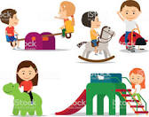
Ważne są zabawy rozwijające wzrok, takie jak ćwiczenia obrazkowe, układanki czy rozpoznawanie kolorów, dopasowywanie do siebie takich samych przedmiotów. Można podawać dzieciom różne przedmioty, aby starały się je opisać i rozpoznać.
Osobną kategorią są zabawy paluszkowe, które wpływają przede wszystkim na rozwój mowy, na koordynację wzrokowo–ruchową. Wymieniając kilka najciekawszych przykładów, warto wspomnieć o zabawach takich jak: „Myszka” („Idzie myszka do braciszka, tu wskoczyła, tu się skryła”), „Dwa Michały”, „Buzia robi am am am” („oczy patrzą tu i tam, tutaj swoje uszy mam, a na nosku sobie gram!”), „Przywitanie” („Mamo mamo, co co co? Jadą goście, ale kto? Dzień dobry, dzień dobry, cmok cmok cmok”), czy też „Idzie kominiarz” („po drabinie, fiku miku już w kominie”).
Na koniec aktywności zabawowej dobre są ćwiczenia wyciszające, z elementami relaksacji.
Tu można polecić zabawy dotykowe, np. głaskanie, masowanie, czy przytulanie, a także zabawy ze śpiewaniem, np. kołysanek („A, a, a kotki dwa”).
Słuchanie muzyki poważnej lub relaksacyjnej pomocnej w wizualizacji obrazów ciepłej wiosny lub lata nad morzem (słuchanie szumu fal).
Mówienie sobie miłych rzeczy (komplementujemy się) przez dłuższą chwilę (wszyscy członkowie rodziny, np.: mama dzieciom, dzieci rodzicom, rodzice sobie wzajemnie i dziadkom itd.), możemy wprowadzić na koniec zabawy rytuał dziękowania za wspólnie spędzony czas.
Zabawa powinna być dostosowana do możliwości psychomotorycznych dziecka, jego umiejętności i potrzeb. Bardzo ważną rzeczą jest zapewnienie dziecku podczas zabawy bezpieczeństwa.
Należy o tym pamiętać przygotowując się do zabawy.
Jak zorganizować zabawę?
Zabawę można zorganizować, korzystając z zabawek i pomocy dostępnych w domu ( proste, funkcjonalne zabawki pobudzają wyobraźnię dziecka, wyzwalają w nim kreatywne działanie). Możemy wykorzystać sprzęty domowego użytku i nadać im , „zabawową” funkcję. Do większości zabaw nie potrzebne są specjalne pomoce, czy przedmioty, a jedynie chęci i odrobina wolnego czasu.
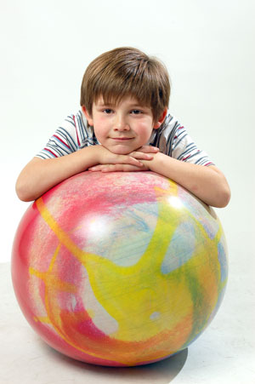
Fot.: Varyamo/sxc

Na koniec pragniemy podkreślić, że zabawa dla dziecka z niepełnosprawnością ma niezwykłe walory terapeutyczne. Dostarcza porcję odprężenia, wyzwala pozytywne emocje. Naprawdę bardzo pomaga w rozwoju dziecka. Daje możliwość nawiązania interakcji społecznych i doświadczenie działania z innymi. Zabawy pomagają rozwijać wiele funkcji( motorykę, emocje, mowę, koncentrację i pamięć), a przede wszystkim kształtują niezbędne w funkcjonowaniu społecznym zachowania.

Renata Gomulińska
Jolanta Tabara
Sylwia Kowalczyk

Przykładowe sklepy internetowe z zabawkami:
www.pentomino.pl
www.zabawki.com.pl

